9-1-17

Hallo Misha,

Ik heb alles duidelijk in de juiste volgordes, met de juiste teksten en de juiste afbeeldingen in Word bestanden gestuurd, ik moet dit veelvuldig herhalen bij de feedback, dat lijkt mij zeer onnodig.
Sommige punten lijken ook wel genegeerd te worden, ik kan ook niet bezig blijven om alles keer op keer opnieuw te controleren en te sturen. Het lijkt alsof er weinig naar details word gekeken, zowel op het gebied van afbeeldingen als tekst. Dit project heeft mij (ons) op deze manier teveel tijd gekost, en heeft mijn huidige werkzaamheden belemmerd, daar moet ik mijzelf ook voor verantwoorden. Wij hebben ook klanten en partners die gebruik willen maken van onze website en doorverwijzingen zullen plaatsen, deze belofte zou eind 2017 al waargemaakt worden.

Ik heb per pagina aangegeven welke punten verbeterd moeten worden, ik hoop dat dit de laatste keer is dat ik deze punten moet herhalen. Alle benodigde bestanden heb je meerdere malen ontvangen en het lijkt me dus overbodig om deze er zelf weer bij te gaan zoeken en opnieuw te verzenden.

Deze punten moeten nu echt uitgevoerd worden, de website moet nog getest worden, zo ook de mobiele versie etc. Als alles gelijk op de juiste manier was uitgevoerd dan was er genoeg ruimte geweest om uitgebreid te testen op functionaliteit, taalfouten, opmaak/design etc.

Als hij aan het einde van deze week niet online staat en niet aan onze eisen voldoet, dan wordt het resterende openstaande bedrag niet betaald, en het betaalde bedrag geïncasseerd.

Als je vragen hebt kun je mij bellen of e-mailen.

Algemeen
- Home > Producten > Diensten > Projecten etc. --- Producten en Diensten staan omgedraaid in menu
- Downloads PDF veranderen in ‘ Tekeningen ‘ en de benamingen AA ervoor weghalen.
- Bij de contact gegevens moet de H van Herk wel een hoofdletter zijn
- Metaalunievoorwaarden in footer werkt niet
- Social media werkt niet in de footer
- Social media kanalen staan boven en onder in verschillende volgordes.

Home

- Uitlijning email en telefoon nummer onder de eerste afbeelding staat niet goed uitgelijnd
- Voorbeeld tekst moet dikgedrukt op home page (zie aangepaste tekst hieronder)
- De tekst van vaktermen is donkerder dan de overige home page teksten
- Palletlepels toevoegen aan vaktermen
- Bij het blokje diensten moet staan: ‘klik hier voor meer informatie over onze diensten’ zoals bij de blokjes producten en projecten
- Een aantal van de pdf tekeningen blijven klein bij openen , de tekeningen van: boutvorken, SVGV vorken, volvo 2 klauw en volvo 3 klauw.
- De knop ‘bekijk onze producten’ in de banner foto laten vervallen
- Het rode blok onderin de home page (iso normen etc.) kleiner maken

*Voorbeeld: een stel vorken van 200x80 van een standaard materiaal en een standaard yield heeft een capaciteit van 16 ton op 600mm lastzwaartepunt. Een stel vorken van dezelfde afmetingen van het meest hoogwaardige materiaal en de hoogste yield heeft een capaciteit van 31 ton op 600mm lastzwaartepunt. (bij een veiligheidsfactor van 3)

Producten

Product landingspagina :

- Productlijst linkerzijde incompleet en niet de juiste volgorde. Alle producten moeten hier in de juiste volgorde weergegeven worden. (zie opsomming hieronder)
- Grote productlijst staat niet in de juiste volgorde (zie opsomming hieronder)
- Pallethaak afbeelding staat ver naar links
- Vorkherktruck staat te ver naar boven
- De ‘neem contact met ons op’ knop verspringt op meerdere productpagina’s.
- Beschrijving / beoordeling weghalen bij de producten, opties er gewoon onder zetten.
- Wij hebben niet van alle producten een PDF tekening, maar van degene die wij wel hebben, zou de PDF tekening ook bij het product zelf op de pagina toegevoegd worden.

- Fem/iso
- DIN
- Pin type
- Terminal West
- SVGV
- Vorkversteller vorken
- Boutvorken
- Cascade
- Vorken zonder ophanging
- Opklapvorken
- Verlengvorken
- Vorkenborden
- Draag/tapijt doorns
- Pallethaken
- Voorzetapparatuur
- Vorkherktruck

FEM / ISO Vorken
- Bij 2 realistische foto’s het woord gabel-schmidt eruit halen.
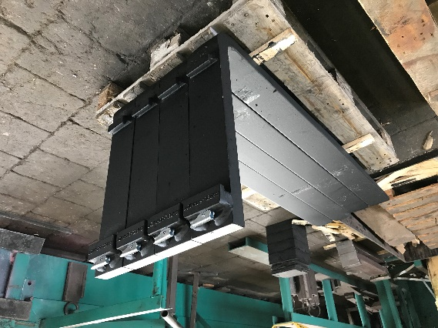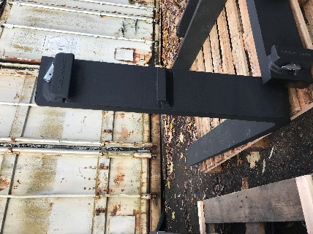

Pintype vorken

- Waar zijn de realistische foto’s?

Vorkenborden

- De foto’s van de vorken horen hier helemaal niet?
- Beoordeling weghalen

Vorken zonder ophanging

- Realistische foto toevoegen (zie hieronder)

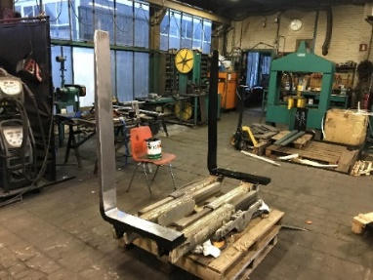

Opklapbare vorken

- Waar zijn de realistische foto’s?

De ‘neem contact met ons op’ knop verspringt op meerdere productpagina’s.
Beschrijving / beoordeling weghalen bij de producten, opties er gewoon onder zetten.
Wij hebben niet van alle producten een PDF tekening, maar van degene die wij wel hebben, zou de PDF tekening ook bij het product zelf op de pagina toegevoegd worden.

Diensten

Landingspagina:
Dit zijn alle juiste hoofdfoto’s die bij de landingspagina van diensten horen
De laatste ‘werkzaamheden’ hoort er helemaal niet bij.

Richten, repareren en vervangen van (gelaste) vorkversteller vorken

Richten, repareren en modificeren van: vorken; ophanging; verlengvorken en vorkenborden.
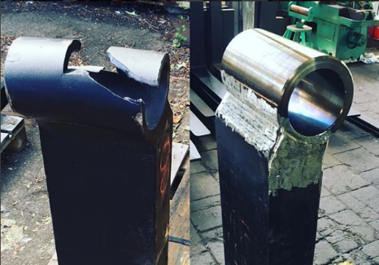

Keuren en certificeren van alle type heftruck,- en shovelvorken.
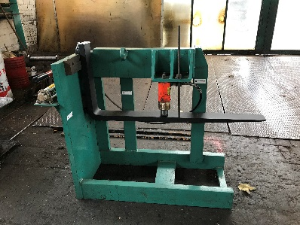

Bekleden van vorken, verlengvorken en voorzetapparatuur.
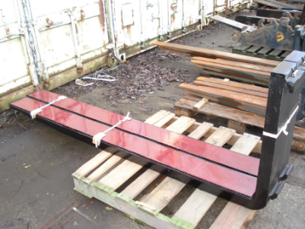

Adviseren, ontwerpen en ontwikkelen
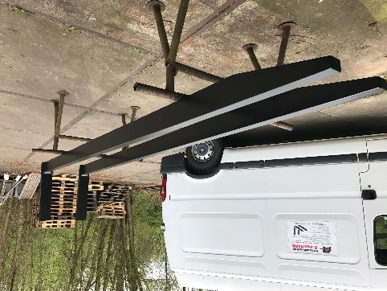

Het leveren van losse onderdelen
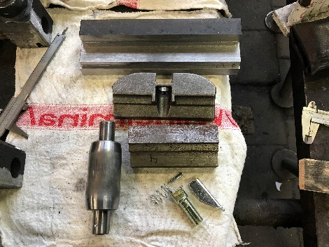

Diverse constructie,- en laswerkzaamheden
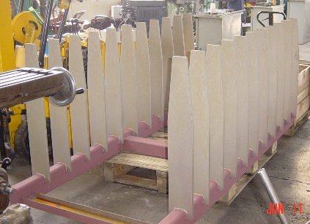

Leveren van nieuw en gebruikt intern transport materieel
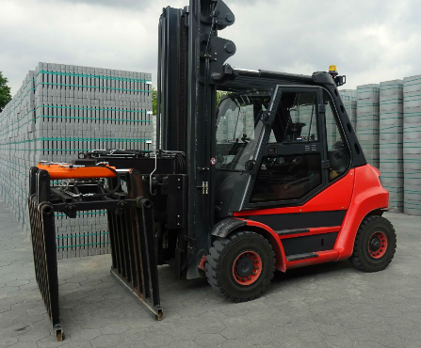

Bekleden van vorken, verlengvorken en voorzetapparatuur.
Heftruckvorken R. van Herk maakt niet alleen producten voor standaard goederen, maar modificeert vorken, verlengvorken en voorzetapparatuur ook zodanig dat ze voor verschillende sectoren gebruikt kunnen worden. In bepaalde sectoren is het van belang dat de producten bekleed zijn met speciale materialen die aan alle eisen van de klant voldoen. Meestal worden producten bekleed voor hygiënische doeleinden (voedsel en medische industrie), explosiegevaarlijke werkomgevingen en goederen die niet mogen schuiven en/of beschadigen.

Vorken, verlengvorken en voorzetapparatuur kunnen bekleed worden met materialen als Secutex, Secugrip, Vulkolan, Schuim, RVS, Rubber, Polyurethaan en nog veel meer.

* Vorken en verlengvorken kunnen ook volledig gemaakt worden uit roestvrijstaal (RVS).

Keuren en certificeren van alle type heftruck,- en shovelvorken.

- Waar is de realistische foto van de vorkenpers?
- De tekst van de opsomming versprongen. (zie tekst hieronder)

Heftruck,- en shovelvorken worden na productie, reparatie, en modificatie gekeurd volgens de ISO 2330 normen. Nieuwe en gebruikte vorken worden aan de hand van een visuele en elektromagnetische controle geïnspecteerd. Gebruikte vorken worden ook nog gecontroleerd op de volgende punten:
- Vervorming of slijtage vorkophanging
- Aanwezigheid en functionering borging
- Vorkhoek (meestal 90°)
- Vorkdikte (maximaal 10% slijtage)
- Vervorming vorknek
- Vervorming vorklengte
- Vervorming vorkpunt
- Scheurvorming in de vorkophanging
- Scheurvorming in de vorkhoek

Het leveren van losse onderdelen

- Waar zijn de juiste realistische foto’s?
Adviseren, ontwerpen en ontwikkelen

- Foto’s staan ondersteboven
- Tekst moet aangepast worden (zie tekst hieronder)

Heftruckvorken R. van Herk is gespecialiseerd in het produceren van unieke vorken en constructies die elk logistieke probleem kunnen verhelpen. Het team staat daarom altijd klaar om advies over producten te leveren of samen met de klant een product te ontwerpen en deze te ontwikkelen voor de juiste toepassing.

Projecten

Project pagina invulling? Of iig de juiste layout om zelf op te vullen?

Wie zijn wij

- Staat nog niet de juiste headline
Heftruckvorken R. van Herk, al meer dan 60 jaar gespecialiseerd in de productie van heftruckvorken, schovelvorken en voorzetapparatuur.

Contact

- Google maps weergave werkt niet
- Tekst van het contact formulier iets donkerder zodat het beter te lezen is.

